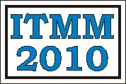 | Научно-техническая конференция  ИНФОРМАЦИОННЫЕ ТЕХНОЛОГИИ В  МЕТАЛЛУРГИИ И МАШИНОСТРОЕНИИ

Национальная металлургическая академия Украины

Днепропетровский национальный университет

ИНФОРМАЦИОННОЕ СООБЩЕНИЕ

Научно-техническая конференция, посвящена анализу проблем и перспективам развития информационных технологий в металлургии и машиностроении – ИТММ’2010, состоится 30 марта – 2 апреля 2010 года на базе Национальной металлургической академии Украины.

ТЕМАТИЧЕСКИЕ НАПРАВЛЕНИЯ РАБОТЫ КОНФЕРЕНЦИИ:
1. Системный анализ и синтез процессов в металлургии и машиностроении.
2. Информационные технологии в процессах получения материалов с заданными свойствами.
3. Математическое моделирование современных энергосберегающих металлургических процессов.
4. Информационное и программное обеспечение процессов проектирования в машиностроении.
5. Интеллектуальные информационно-управляющие системы.
6. Прогрессивные информационные технологии и организация современного производства.

ОРГКОМИТЕТ КОНФЕРЕНЦИИ:
Председатель:
Величко А.Г. – д.т.н., профессор, ректор НМетАУ (Днепропетровск, Украина)
Заместитель председателя:
Михалев А.И. – д.т.н., профессор (Днепропетровск, Украина)
Члены оргкомитета:
Гасик М.И. – д.т.н., профессор, академик НАН Украины (Днепропетровск, Украина)
Камкина Л.В. – д.т.н., профессор (Днепропетровск, Украина)
Петренко А.Н. – д.т.н., профессор (Днепропетровск, Украина)
Проволоцкий А.Е. – д.т.н., профессор (Днепропетровск, Украина)
Власова Т.Е. – к.т.н., ст. научной сотрудник (Днепропетровск, Украина)
Матвеева М.О. – к.т.н., доцент (Днепропетровск, Украина)
Программный комитет:
Архипов А.Е. – д.т.н., профессор (Киев, Украина)
Бодянский Е.В. – д.т.н., профессор (Харьков, Украина)
Дидык Р.П. – д.т.н., профессор (Днепропетровск, Украина)
Копп В.Я. – д.т.н., профессор (Севастополь, Украина)
Корсун В.И. – д.т.н., профессор (Днепропетровск, Украина)
Малайчук В.П. – д.т.н, профессор (Днепропетровск, Украина)
Скалозуб В.В. – д.т.н., профессор (Днепропетровск, Украина)
Стеблянко П.А. – д.ф.-м.н., профессор (Днепродзержинск, Украина)
Секретарь оргкомитета:
Михайловская Т.В. – к.т.н, (Днепропетровск, Украина)
Рабочие языки конференции - украинский, русский, английский.
Для участия в конференции Вам необходимо до 15 марта 2010 года прислать:
1) рукопись статьи, изложенной в соответствии с требованиями Постановления Президиума ВАК Украины № 7-05/1 от 15 января 2003г. и оформленную согласно “Правилам оформления текста статьи” (см. следующую страницу);
2) текст статьи (5-7 полных страниц) предоставляется в печатном виде (в 1-м экземпляре) и в электронном виде в формате Mocrosoft Word 2003 на CD/DVD диске. Рефераты – на украинском, русском и английском языках;
3) выписка из протокола заседания кафедры (научного семинара) с рекомендацией к опубликованию статьи;
4) экспертное заключение;
5) рецензию ведущего специалиста относительно научного уровня статьи;
6) заявку:
ЗАЯВКА НА УЧАСТИЕ В ИТММ’2010
Фамилия, имя, отчество
Ученая степень, звание
Тематическое направление
Место работы
Должность
Служебный адрес, индекс
Телефон, e-mail
Необходимо обеспечить проживание да нет
7) квитанцию об уплате организационного взноса. Организационный взнос в размере 280 грн. (с каждого участника) на издание специализированного научного сборника “Системные технологии” с докладами участников конференции, транспортные и почтовые расходы. Для иностранных участников организационный взнос эквивалентен 25 евро в национальной валюте Украины (гривнах) на момент оплаты. Каждая дополнительная страница сверх 7 (семи) оплачивается отдельно – 22 гривны (2 евро) за страницу. Статьи объемом свыше 10 (десяти) страниц не будут публиковаться в научном сборнике “Системные технологии”. Обращаем Ваше внимание на то, что статьи будут публиковаться только после оплаты.

Организационный взнос оплачивается согласно реквизитам. Получатель: ВАТ “ВиЭйБи Банк”. Банк получателя: ВАТ “ВиЭйБи Банк”, МФО 380537, код ЕДРПОУ 19017842. Счет получателя: 29249800002. Назначение платежа: пополнение карточного счета № 030000377159 Новикова Екатерина Юрьевна.

Заявку на участие в конференции и текст доклада желательно прислать по электронному адресу конференции, и весь пакет документов по почте. Тексты докладов, которые вошли в программу конференции будут опубликованы к началу ее работы отдельным изданием сборника научных трудов “Системные технологии”, который входит в перечень специализированных научных изданий ВАК Украины, ISSN 1562-9945.
Для участников конференции и лиц, которые их сопровождают, предусмотрено ознакомления с историческими и культурными памятками города.

Адрес: ИТММ, НМетАУ, кафедра Информационных технологий и систем, пр. Гагарина 4, г. Днепропетровск, 49005, Украина.

Оргкомитет будет Вам признателен за распространение этой информации среди коллег и других заинтересованных лиц.

По всем вопросам обращаться в секретариат конференции:
Михайловская Татьяна Витальевна тел. 056 374 80 31, 097 685 45 25
web-страничка: http://dmeti.dp.ua/itmm e-mail: itmm@metal.dmeti.dp.ua
(При отправлении письма в графе “Тема” обязательно указать ИТММ_2010)
ОБРАЗЕЦ ОФОРМЛЕНИЯ СТАТЬИ

Уважаемые участники! Текст статьи должен содержать все элементы, предусмотренные требованиями ВАК Украины (Постановка задачи (проблемы); Анализ публикаций по теме исследования; Формулировка целей статьи; Основная часть; Выводы и перспективы дальнейших исследований).

Для выполнения требований к форматированию статьи необходимо использовать шаблон sys_tech.dot, который содержит соответствующие стили оформления статьи и использует шрифт SchoolBookCTT.
Шаблон sys_tech.dot и архив со шрифтом font.zip можно скачать с web-странички конференции.

Для установки шрифта необходимо:
1) разархивировать файл с шрифтами;
2) зайти “Пуск” – “Настройка” –
“Панель управления” – “Шрифты”;
3) “Файл” – “Установить шрифт” – “Указать путь к файлам со шрифтами”.

Для использования шаблона необходимо:
1) скопировать файл шаблона в папку шаблонов (рядом с normal.dot) или в рабочую папку;
2) создать новый документ, используя пункт “Файл”, подпункт “Создать...”, по шаблону sys_tech.dot.
Шаблон содержит следующие стили:
Название стиля | Примененять к абзацу,  который содержит
udk | индекс УДК
Autor | список авторов статьи
Заголовок 1 | название статьи
Заголовок 2 | название разделов статьи (введение, выводы и подобные.)
Заголовок 3 | название подразделов статьи
Обычный | текст статьи
pic | рисунок или надпись под рисунком
tab | заголовок таблицы
tab_name | название таблицы
equ | формулу. Формулы вводятся следующим образом: символ табуляции, формула, символ табуляции, номер формулы в скобках
Lit | заголовок списка использованной литературы
lititem | элемент списка использованной литературы
refer | текст реферата, аннотации и ключевых слов

Шаблон содержит стили (наборы настроек) для всех элементов статьи (рисунки, таблицы, заголовки, формулы), и позволяет не форматировать текст вручную, а выбирать необходимый стиль из списка.
ВНИМАНИЕ! ЗАПРЕЩАЕТСЯ вносить любые изменения (отступы, шрифт и другие) в существующие стили или добавлять новые стили в шаблон!

Общие параметры оформления. Параметры страницы – А4 (ориентация – книжная), все поля 2.5 см. Шрифт – SchoolBookCTT 13 pt. Абзац – 1.25 см, междустрочный интервал – 1.3, выравнивание – по ширине.

Аннотация. Размещается после названия статьи, на языке статьи. Текст не более 50 – 100 слов, выравнивание – по ширине, шрифт 11 pt, стиль – refer.

Ключевые слова. Размещаются после аннотации, на языке статьи. Текст не более 5 – 8 слов, выравнивание – по ширине, шрифт 11 pt, стиль – refer.

Формулы. Формулы необходимо набирать с использованием редакторов формул: MS Equation (версии 3.0 и выше) или MathType 4.0 со следующими параметрами размера шрифта: обычный символ – 13 pt, крупный индекс – 10 pt, мелкий индекс – 8 pt, крупный символ – 14 pt, мелкий символ – 11 pt. Прямым жирным шрифтом набираются обозначение векторов и матриц; греческие символы, тригонометрические функции, переменные и другие функции набираются курсивом.

Рисунки. Все рисунки должны быть представлены отдельными файлами в любом формате, который поддерживается фильтрами MS Word (JPG, PNG, GIF, TIFF, DXF, BMP, PCX).
ВНИМАНИЕ! ЗАПРЕЩАЕТСЯ использовать в статье средства рисования MS Word, вставка “Надписей” и других элементов с плавающей позицией!

Литература. Список литературы оформляется согласно требованиям ВАК Украины.

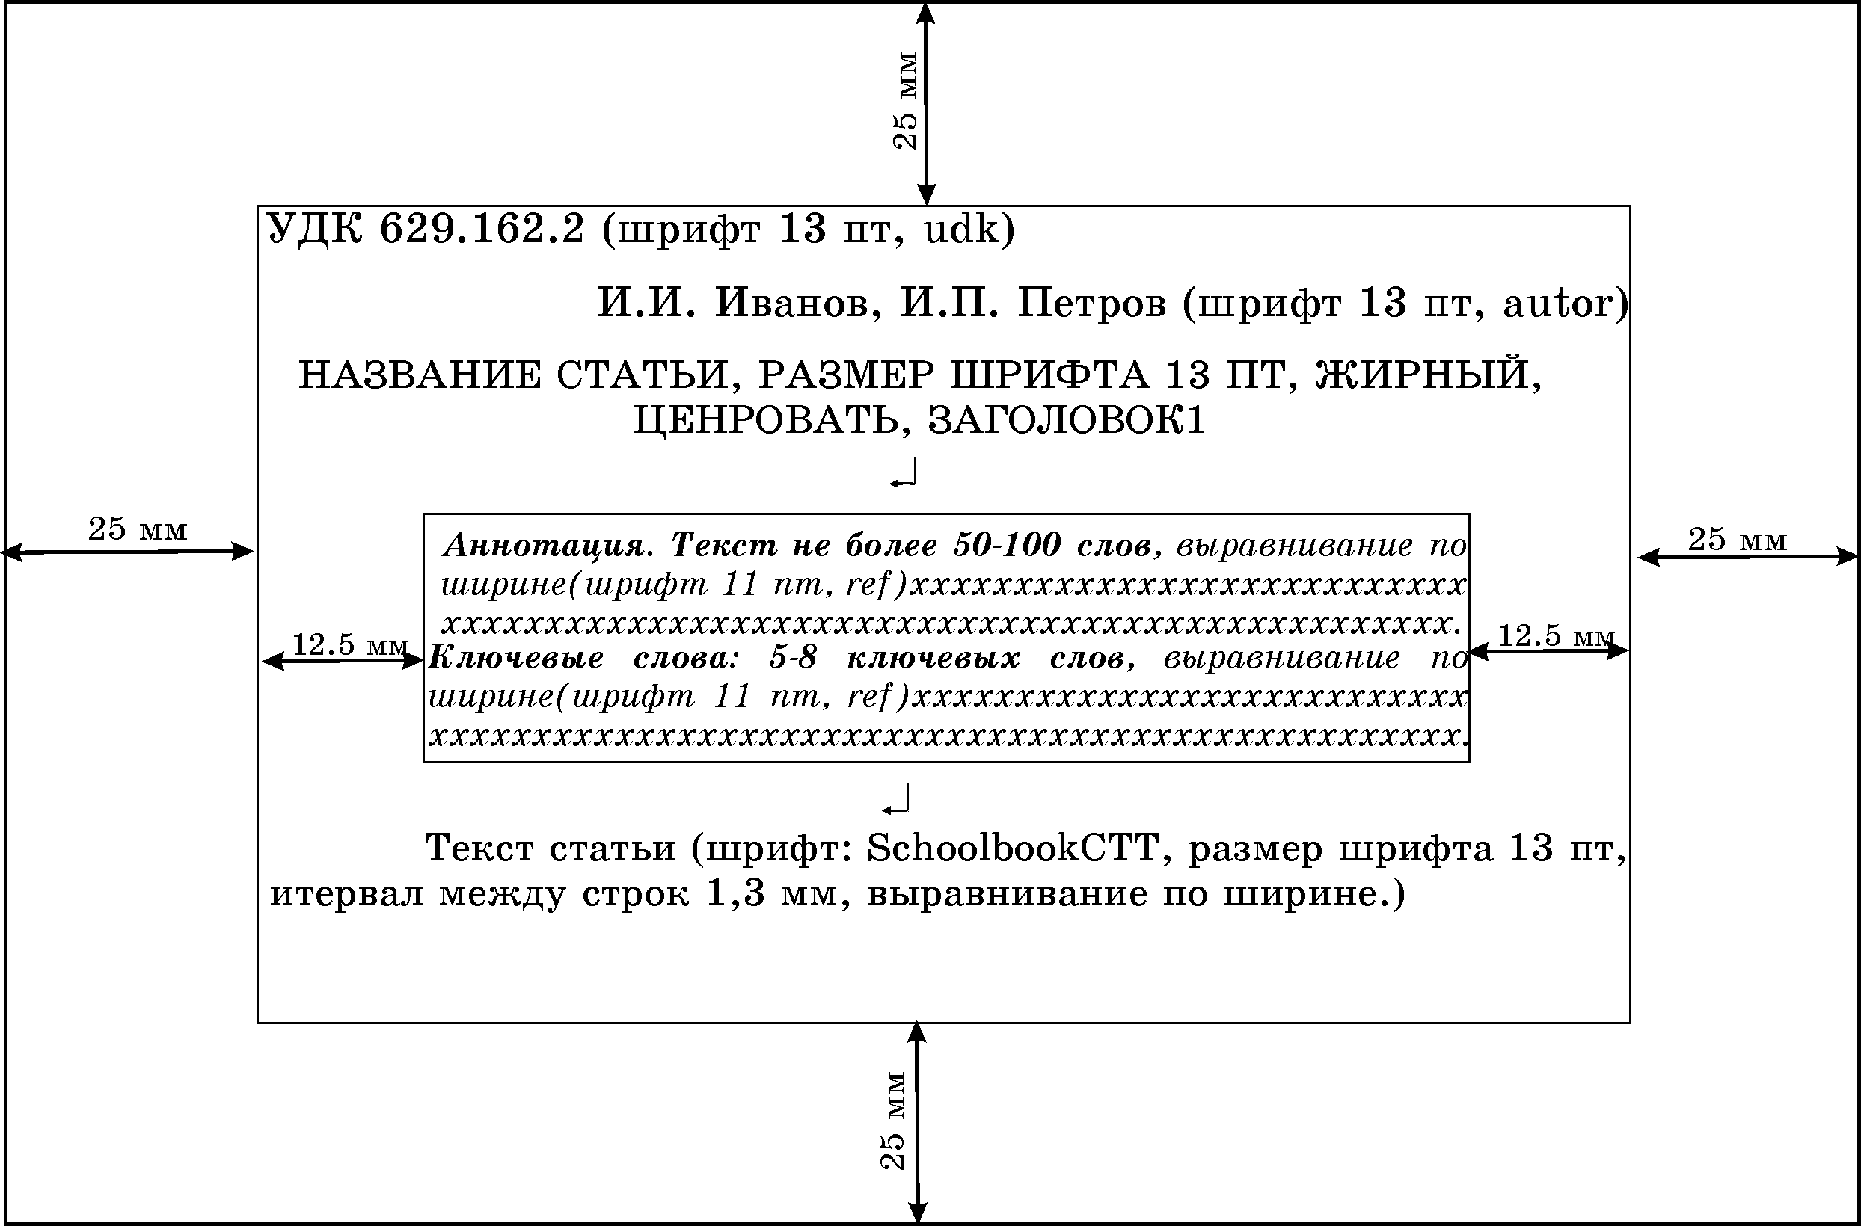

Сведения об авторах. Должны быть представленные на отдельной странице в конце статьи и должны содержать фамилию, имя, отчество полностью, должность и организацию, которую представляет автор.

Рефераты. Предоставляются на 3-х языках (русском, украинском, английском) и размещаются на отдельной странице в конце статьи. В реферате указывается УДК, в следующей строке Ф.И.О. авторов и название статьи. Со следующей строки краткое содержание статьи изложено в объеме до 100 слов. С красной строки указывается количество литературных источников и иллюстраций.

УДК 624.04
Зеленцов Д.Г. Нові моделі розв’язку задач вагової оптимізації кородуючих згінних стрижневих елементів ?? - ??.
Розглядаються різні математичні моделі рішення задач вагової оптимізації балкових конструкцій, підданих корозії. Запропоновано нову математичну модель задачі оптимізації кородуючих балок. Вона припускає рішення задачі без врахування агресивного середовища для узагальненої цільової функції, що включає периметр перетину, з наступним збільшенням оптимальних параметрів на величину, що компенсує корозію. Показано можливість використання даної моделі для балки з довільною формою перетину.
Бібл. 7, іл. 7, табл. 1.

Уважаемые участники!
Статьи, которые выполнены с нарушением правил оформления,
в сборник не включаются.

